ANEXO II - MEMORIA XUSTIFICATIVA DE CUMPRIMENTO DA NORMATIVA SECTORIAL DE APLICACIÓN E DA COMPATIBILIDADE COS INSTRUMENTOS DE ORDENACIÓN TERRITORIAL

INDICE:
- INTRODUCIÓN | 3
- IDENTIFICACIÓN DE AFECCIÓNS DERIVADAS DA NORMATIVA SECTORIAL | 3
- INSTRUMENTOS DE ORDENACIÓN DO TERRITORIO INCIDENCIA SOBRE O ÁMBITO DO PLAN ESPECIAL | 6
- CONCLUSIÓNS | 7

- INTRODUCIÓN
Segundo as determinacións do RLSG, a memoria xustificativa dos documentos de planeamento incluirá nun anexo un informe en que se xustifique o cumprimento de toda a normativa sectorial con incidencia no ámbito.
- IDENTIFICACIÓN DE AFECCIÓNS DERIVADAS DA NORMATIVA SECTORIAL
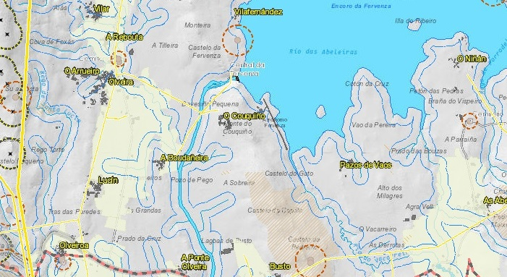
Afeccións sectoriais na contorna do aeródromo da Fervenza (Fonte: PBA)
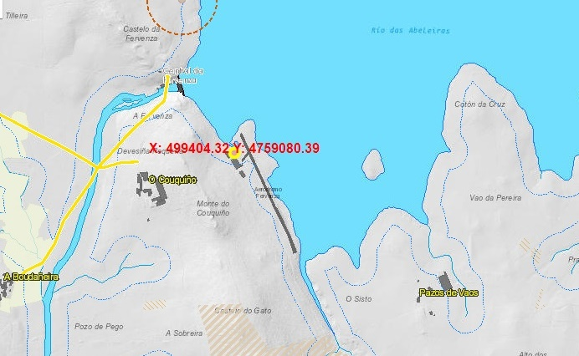
Detalle das afeccións sectoriais na contorna do aeródromo da Fervenza (Fonte: PBA)
Sobre a parcela obxecto de tramitación do Plan Especial unicamente se observa afección en materia de augas derivada da protección do encoro da Fervenza. Nos seguintes apartados recompílanse as posibles afeccións segundo o Plan Básico Autonómico de Galicia:
• AUGAS
ÁMBITO Augas continentais, leitos de correntes naturais, continuos ou descontinuos, leitos dos lagos e lagoas e os dos encoros superficiais en leitos públicos, acuíferos subterráneos, aos efectos dos actos de disposición ou de afección dos recursos hidráulicos.
AFECCIÓNS Obsérvase afeccións sobre a parcela, derivadas da policía de leitos do encoro da Fervenza.
• CONCENTRACIÓNS PARCELARIAS EN TRAMITACIÓN
ÁMBITO Ámbitos de concentración parcelaria en tramitación.
AFECCIÓNS Non se observan afeccións sobre a parcela.
• ESTRADAS
ÁMBITO Estradas de titularidade autonómica e da Deputación provincial.
AFECCIÓNS Non se observan afeccións sobre a parcela.
• GASOLINEIRAS
ÁMBITO Gasolineiras de nova instalación.
AFECCIÓNS Non se observan afeccións sobre a parcela.
• INCENDIOS FORESTAIS
ÁMBITO Áreas que sufriron incendios nos últimos anos.
AFECCIÓNS Non se observan afeccións sobre a parcela.
• INSTALACIÓNS AGROPECUARIAS
ÁMBITO Explotacións de nova instalación ou ampliación das existentes.
AFECCIÓNS Non se observan afeccións sobre a parcela.
• INFRAESTRUTURAS ELÉCTRICAS
ÁMBITO Infraestruturas eléctricas de media e alta tensión tanto existentes como de nova creación.
AFECCIÓNS Non se observan afeccións sobre a parcela.
• MEDIO AMBIENTE
ÁMBITO Zonas especiais de conservación (ZEC), Zonas de Especial Protección dos Valores Naturais (ZEPVN), espazos incluídos no Catálogo de Espazos de Interese Natural do anexo Espazos Naturais, Coutos de Pesca e Zonas de veda por Sistemas de explotación do Plan Hidrolóxico Galicia Costa (PHGC) e os pertencentes ao Inventario de Humidais de Galicia.
AFECCIÓNS Non se observan afeccións sobre a parcela.
• MINAS
ÁMBITO Explotacións mineiras e instalacións dedicadas á extracción de minerais.
AFECCIÓNS Non se observan afeccións sobre a parcela.
• MONTES VECIÑAIS EN MAN COMÚN
ÁMBITO Montes en man común, montes privados e áreas colindantes. Repoboacións e plantacións forestais.
AFECCIÓNS Non se observan afeccións sobre a parcela.
• PAISAXE
ÁMBITO Áreas de Especial Interese Paisaxístico.
AFECCIÓNS Non se observan afeccións sobre a parcela.
• PATRIMONIO
ÁMBITO Elementos arquitectónicos e xacementos arqueolóxicos catalogados polas Normas Subsidiarias Provinciais, municipais ou incluídos nalgún dos inventarios da Dirección Xeral de Patrimonio.
AFECCIÓNS Non se observan afeccións sobre a parcela.

• TELECOMUNICACIÓNS
ÁMBITO Redes de telecomunicacións e servizos asociados.
AFECCIÓNS Non se observan afeccións sobre a parcela.
• SEVESO
ÁMBITO Industrias que traballan con substancias perigosas.
AFECCIÓNS Non se observan afeccións sobre a parcela.
- INSTRUMENTOS DE ORDENACIÓN DO TERRITORIO CON INCIDENCIA SOBRE O ÁMBITO DO PLAN ESPECIAL
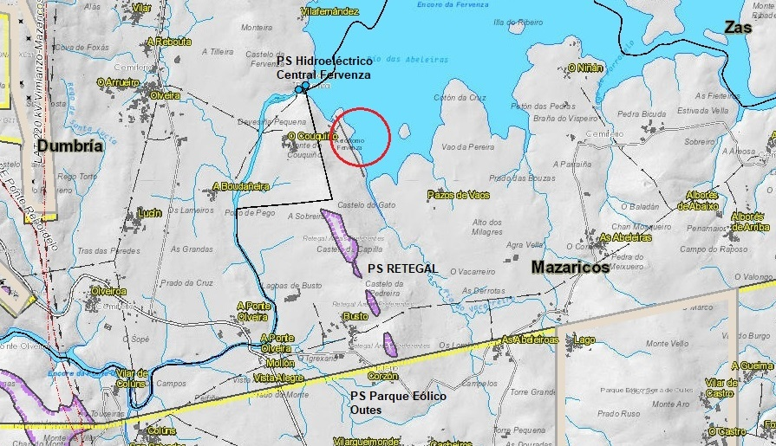
Plans e proxectos sectoriais na contorna do aeródromo
Non se observa a concorrencia de instrumentos de ordenación do territorio con incidencia directa sobre o ámbito do plan especial, agás as Directrices de Ordenación do Territorio. Pola súa banda, nas proximidades da parcela teñen incidencia:
-1ª REVISIÓN DO PLAN FORESTAL DE GALICIA CARA Á NEUTRALIDADE CARBÓNICA 2021-2040: na parcela Monte Baos, por tratarse dun monte de utilidade pública. As determinacións son, en todo caso, a necesidade de reducir a cobertura de eucalipto, o que non supón ningunha afección sobre os terreos da pista de voo.
-PLAN SECTORIAL DE IMPLANTACIÓN E DESENVOLVEMENTO DAS INFRAESTRUTURAS DA XUNTA DE GALICIA XESTIONADAS POR RETEGAL: o ámbito de afección son os cumios do monte Baos, non supoñendo incidencia algunha sobre a parcela do Plan Especial.
-PARQUE EÓLICO DE SERRA DE OUTES: o límite norte do parque atópase afastado máis de cinco quilómetros ao sur con respecto ás instalacións do aeródromo, non supoñendo ningunha afección sobre parcela.
o PROXECTO SECTORIAL DE MODIFICACIÓN DE APROVEITAMENTO HIDROELÉCTRICO NO RÍO XALLAS. SALTO DE FERVENZA II. Este proxecto afecta aos terreos da marxe dereita da conca do embalse da Fervenza, entre a presa e o edificio existente da central, situada a máis de cincocentos metros ao norte, non supoñendo ningunha afección sobre a parcela.
4. CONCLUSIÓNS
Os obxectivos xerais e os criterios de ordenación resultantes do plan especial son plenamente compatibles coa normativa sectorial aplicable, así coma cos instrumentos de ordenación do territorio con influencia sobre o ámbito.

